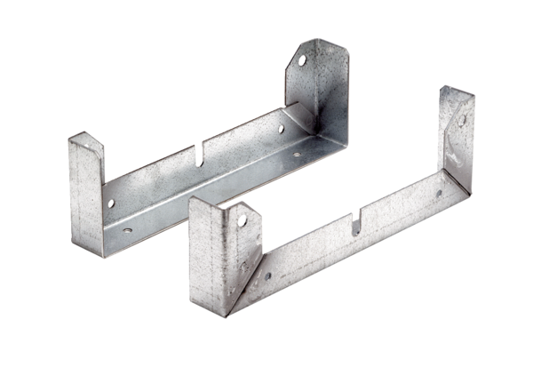Pied de fixation FU 45Unité de conditionnement : 2 piècesGamme: C
Numéro de référence : 0036.0074Fabricant : MAICO

